Latvijas Okupācijas muzeja tiešsaistes nodarbības
Gara spēka Atmoda
mājasdarbs

Sameklē kādu cilvēku, kas aktīvi piedalījās Atmodas laika notikumos! Veic aptauju, ievērojot šī brīža drošības noteikumus! Tu būsi intervētājs, bet atbildes sniedzējs – respondents!

1. Izvēlies notikumu, par kuru būs saruna!
☐ Baltijas ceļš
☐ Barikādes
☐ Manifestācijas Daugavmalā, Mežaparkā vai citviet
☐ Cits notikums: Ieraksti šeit
☐ Nepiedalījās nekur. Kāpēc? Ieraksti šeit

2. Kad un kur tas notika?
Ieraksti šeit
3. Kāpēc tas notika vai kādam vēsturiskam notikumam veltīts?
Ieraksti šeit

4. Kā Jūs par to uzzinājāt?
Ieraksti šeit

5. Kāpēc Jūs (Jūsu ģimene) izlēma tajā piedalīties?
Ieraksti šeit

6. Kā notika organizēšanās? Kā nokļuvāt pasākuma vietā?
Ieraksti šeit

7. Kādas grūtības piedzīvojāt?
Ieraksti šeit

8. Kādas emocijas un sajūtas palikušas atmiņā?
Ieraksti šeit

IDEJA, KĀ UZSĀKT SARUNU?

Labdien! Mani sauc ________. Es piedalīšos Latvijas Okupācijas muzeja organizētā nodarbībā „Gara spēka Atmoda”. Jūsu sniegtās atbildes palīdzēs labāk saprast notikumus un cilvēku izjūtas šajā laikā, tās man palīdzēs labāk sagatavoties nodarbībai.
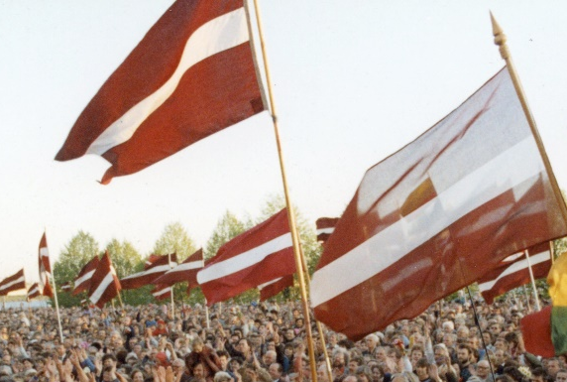
Ziņas par aptaujāto
(Ja cilvēks nevēlas sniegt šīs ziņas, tad var nerakstīt)
Vārds, uzvārds | Ieraksti šeit vārdu un uzvārdu
Dzimšanas gads | Ieraksti šeit dzimšanas gadu
Kas tev ir šis cilvēks? | ☐ mamma  ☐ tētis  ☐ vecmāmiņa  ☐ vectētiņš  ☐ cits radinieks  ☐ cits

